POZVÁNKA NA NAROZENINY

Materiál vznikl v rámci projektu Šance pro všechny
č.proj. CZ.1.07/1.4.00/21.2165

Anotace | Materiál je určen pro zopakování práce s textovým editorem WORD
Autor | Jana Šimková, ZŠ a MŠ Mladoňovice
Očekávaný výstup | - pracuje s textem a obrázkem v textovém a grafickém editoru
Druh učebního materiálu | Pracovní list
Cílová skupina | žáci 4. ročníku
Datum | 6. 11. 2012
Metodický postup | Postup a úkoly jsou uvedeny přímo v materiálu.

Použité zdroje

1. Růžička Oldř., Nebenführ J.; Počítač pro děti; Computer Press, Praha 2001
2. Dolanský Zd.; Práce s počítačem nejen na ZŠ; Blug,
3. Vaníček J., Řezníček P.; Informatika pro základní školy; Computer Press, Brno 2004

http://bestpage.cz/oddelovace/oddelovace2.html
http://bestpage.cz/gif/gif20.html

Úkol:

Vytvořte pozvánku na narozeninovou oslavu. Využijte dovedností, které jsme se naučili v minulých hodinách.
- Písmo a jeho formátování
- Vkládání klipartu a obrázku + jejich formátování
- Hledání obrázku na internetu:
www.google.com
www.bestpage.cz
- Vložení a formátování textového pole (karta VLOŽENÍ→TEXTOVÉ POLE)
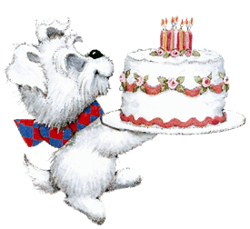
- Formátování pole přes NÁSTROJE OBRÁZKŮ a NÁSTROJE KRESLENÍ

Pozvánka

Milé kamarádky a kamarádi!
Srdečně vás zvu na oslavu mých 10. narozenin. Bude se konat
25. 11. 2012 v 16:00 hodin u nás doma. Anička

Pozvánka na celou stránku
- Vložením klipartu

- Přes kartu ROZLOŽENÍ STRÁNKY
- můžeme volit barvu stránky
- ohraničení stránky
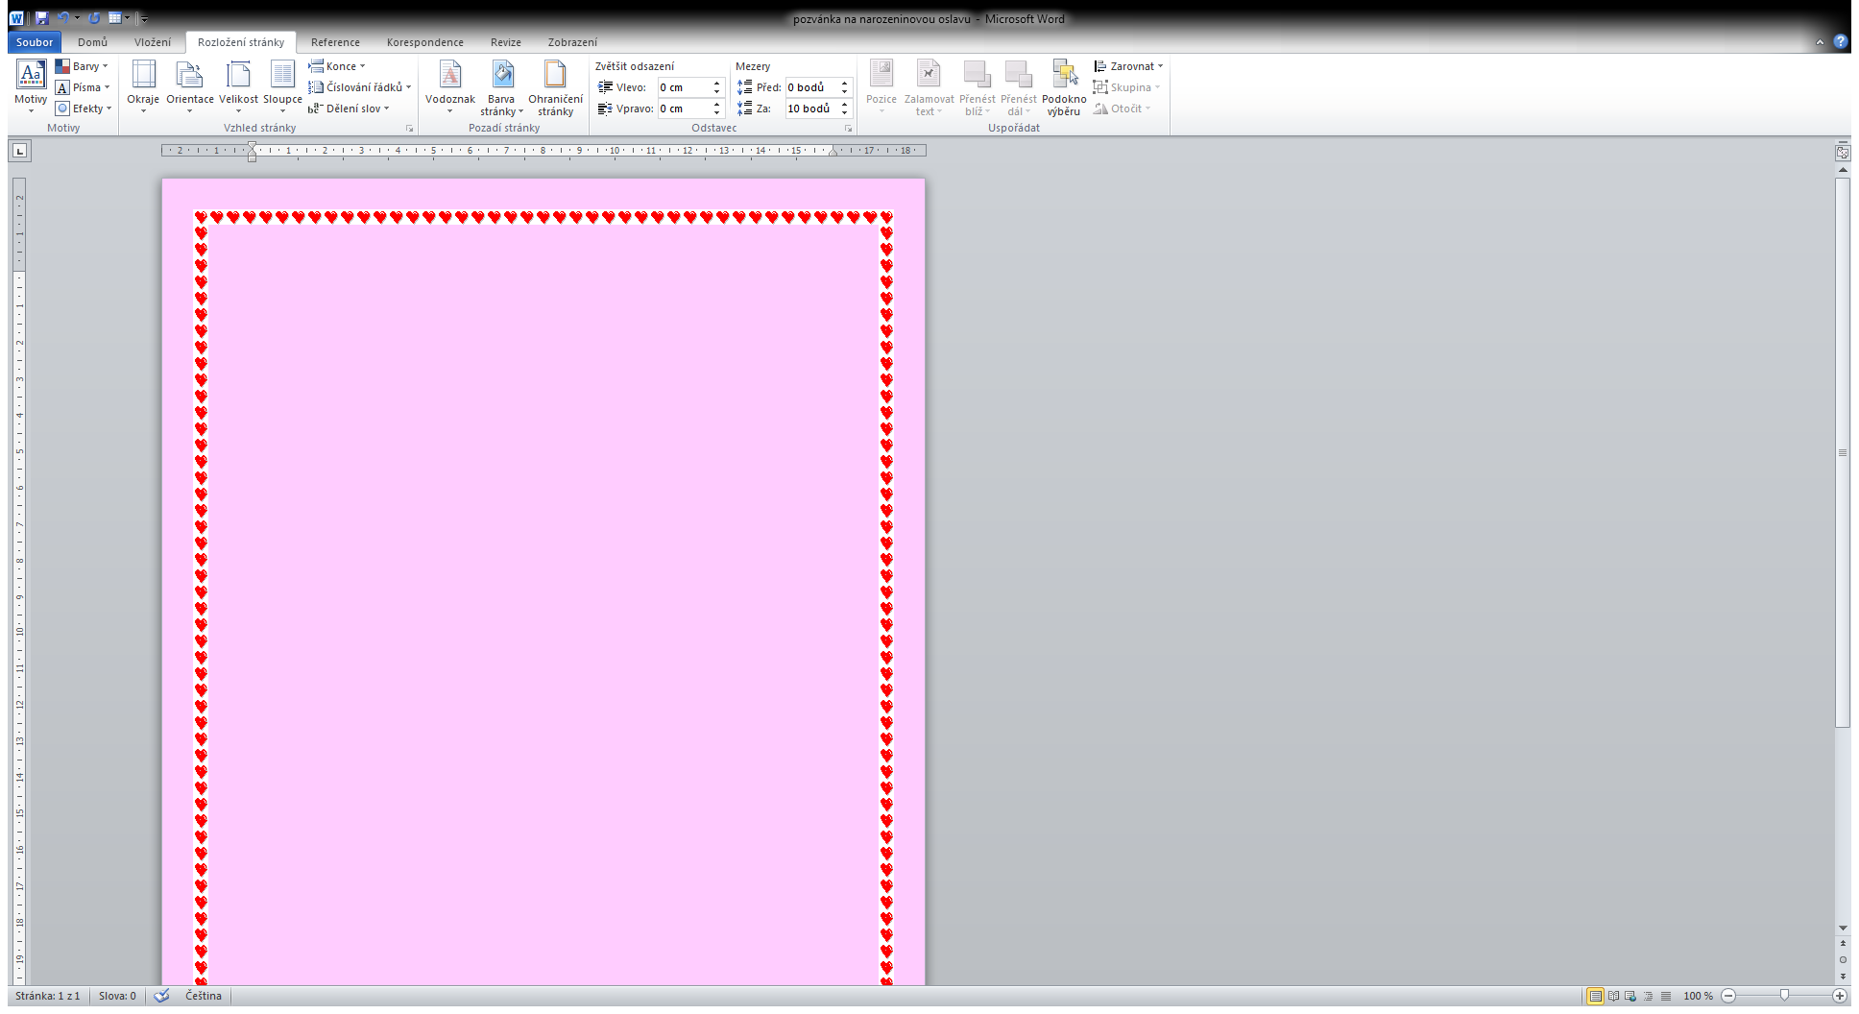
- orientaci stránky

